Liebe Eltern,
in diesem Jahr besteht die Kleiderteilaktion „Meins wird Deins“ von aktion hoffnung im Bistum Augsburg und dem Kindermissionswerk ‚Die Sternsinger‘ in Aachen seit 20 Jahren! Kitas, Schulen und Pfarrgemeinden sind aufgerufen, Kleidung nach dem Vorbild des Heiligen Martin zu teilen. In diesem Jahr unterstützen die Organisatoren Projekte in Indonesien und weltweit, die besonders den Kindesschutz im Blick haben.

Auch wir sind dabei – und so einfach funktioniert die Aktion:
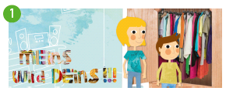
Sie suchen zusammen mit Ihren Kindern ein einziges, aber sehr schönes Kleidungsstück aus, das vielleicht nicht mehr passt, aber noch sehr gut erhalten ist.
In unserer Gruppe/Klasse werden wir die Kleidung gemeinsam in Kartons verpacken und an das Eine-Welt-Zentrum der aktion hoffnung versenden.
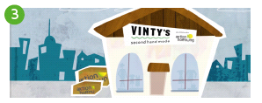
Dort bekommt jedes verkaufbare Kleidungsstück ein buntes Etikett mit dem Logo der Aktion und wird dann in den VINTY´S – Secondhand-Modeshops der aktion hoffnung verkauft.
So wird aus Ihrer Kleiderspende eine Geldspende.
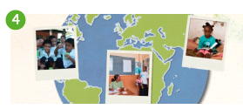
Mit den Erlösen und gerne auch Geldspenden unterstützen die aktion hoffnung und das Kindermissionswerk „Die Sternsinger“ Projekte in Indonesien und weltweit, die sich besonders um den Schutz von Kindern kümmern.

Sammeltag an unserem Kindergarten/unserer Schule ist der xx. November 2022
Bitte geben Sie Ihrem Kind an diesem Tag die ausgewählte Kleidung mit. Wenn Sie die Aktion darüber hinaus unterstützen möchten, dann bitten wir Sie, uns bei der Finanzierung des Portos unter die Arme zu greifen. Dafür schon jetzt ein herzliches Dankeschön.
Mit freundlichen Grüßen

